ÉCOLE NATIONALE DES PONTS ET CHAUSSÉES, ÉCOLES NATIONALES SUPÉRIEURES DE L'AÉRONAUTIQUE ET DE L'ESPACE, DE TECHNIQUES AVANCÉES, DES TÉLÉCOMMUNICATIONS, DES MINES DE PARIS, DES MINES DE SAINT-ÉTIENNE, DES MINES DE NANCY, DES TÉLÉCOMMUNICATIONS DE BRETAGNE, ÉCOLE POLYTECHNIQUE (FILIÈRE TSI)
CONCOURS D'ADMISSION 2007
PREMIERE ÉPREUVE DE PHYSIQUE
Filière MP
(Durée de l'épreuve : $3$ heures)
L'usage de la calculatrice est autorisé
Sujet mis à disposition des concours : ENSAE (Statistique), ENSTIM, INT, TPE-EIVP, Cycle international
Les candidats sont priés de mentionner de façon apparente sur la première page de la copie :
PHYSIQUE I-MP.
L'énoncé de cette épreuve comporte 7 pages.
Abstract
- Si, au cours de l'épreuve, un candidat repère ce qui lui semble être une erreur d'énoncé, il est invité à le signaler sur sa copie et à poursuivre sa composition en expliquant les raisons des initiatives qu'il est amené à prendre.
- Tout résultat fourni dans l'énoncé peut être utilisé pour les questions ultérieures, même s'il n'a pas été démontré.
- Il ne faudra pas hésiter à formuler les commentaires (incluant des considérations numériques) qui vous sembleront pertinents, même lorsque l'énoncé ne le demande pas explicitement. Le barème tiendra compte de ces initiatives ainsi que des qualités de rédaction de la copie.
Notations : vecteur $→\vec{A}$ (gras) ; norme du vecteur $\vec{V}→V$ (italique) ; vecteur unitaire $→\overset{ˆ}{a}$.
Dans toute l'épreuve, exprimer signifie «donner l'expression littérale» et calculer signifie «donner la valeur numérique $»$.
SATELLITES DE TÉLÉCOMMUNICATION
On se propose d'étudier quelques aspects du fonctionnement de satellites de télécommunication en orbite autour de la Terre. Sauf mention contraire, on considérera que la Terre est une sphère homogène de rayon $R_{T}$ et de centre O , immobile dans l'espace, sans rotation propre.
À la fin de cet énoncé (page 7), sont regroupées des valeurs de grandeurs physiques et un formulaire utilisables dans cette épreuve.
I SATELLITES SUR ORBITE CIRCULAIRE
$◻1$ - Un satellite de masse $M_{S}$ est en orbite circulaire de centre O , à une altitude $h$ de l'ordre de quelques centaines de kilomètres (orbite basse). Établir la relation entre la période
de révolution $T$ et $h$. Exprimer de même la relation entre la vitesse $v=‖\vec{v}‖$ et $h$.
2-Soient $E_{c}$ et $E_{p}$ l'énergie cinétique du satellite et son énergie potentielle dans le champ de gravitation de la Terre ; établir le «théorème du viriel» : $2E_{c}+E_{p}=0$.
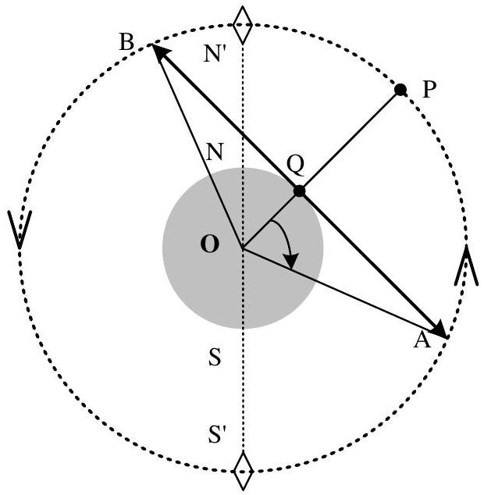
Fig. 1 : Satellite $P$, point $Q$ et ligne des horizons $AB$. Le plan orbital représenté est dit polaire (la ligne des pôles est N'SNS'). L'angle est dit ancillaire.
$◻3$ - À chaque position $P$ du satellite correspond un point Q sur la Terre à la verticale de ce point. L'ensemble des points $Q$ définit la trace de la trajectoire. Pour un observateur situé en Q , la durée de visibilité $τ$ d'un satellite est l'intervalle de temps entre son apparition sur l'horizon (point A de la Fig. 1) et sa disparition sous l'horizon (point B). Exprimer $τ$ en fonction de $h,G,M_{T}$ et $R_{T}$.
Calculer $τ$ pour $h=8×{10}^{5} m$.
$◻4$ - Calculer $T/τ$. Pour les besoins de la téléphonie mobile, on place sur des orbites polaires (c'est-à-dire contenues dans un plan méridien terrestre) un ensemble de satellites, identiques, appelé «train de satellites ». Ces satellites sont disposés régulièrement sur leur orbite polaire commune, à l'altitude de 800 km . Calculer le nombre minimal de satellites nécessaires pour former un «train» afin que tous les points au sol, dans le même plan méridien que l'orbite, voient au moins un satellite à tout instant.
Combien d'orbites polaires de ce type faut-il pour couvrir la surface de la Terre, c'est à dire pour que chaque point de la surface terrestre voie au moins un satellite à tout instant ? Combien doit-on disposer de satellites en tout?
$◻5$ - Dans cette question, on prend en compte la rotation de la Terre. Calculer la période et l'altitude d'un satellite placé sur orbite géostationnaire. La notion de durée de visibilité garde-t-elle, dans ce cas, un sens ? Quels sont les avantages et les inconvénients d'un satellite géostationnaire comparé au train de la question 4 ?
$◻6$ - La Terre est entourée d'une atmosphère qui s'oppose au mouvement du satellite. La force de frottement ${\vec{f}}_{a}$ créée par l'atmosphère est proportionnelle au carré de la vitesse $v$ du satellite et elle s'exprime par ${\vec{f}}_{a}=−αM_{S}ν\vec{v}$, où $α$ a une valeur positive, constante dans cette question. Déterminer la dimension de $α$. Écrire le théorème de l'énergie cinétique en supposant que le théorème du viriel établi à la question 2 reste applicable en présence de ${\vec{f}}_{a}$. Établir l'équation différentielle vérifiée par $h$.
$◻7$ - Un satellite placé sur une orbite d'altitude 800 km subit une diminution d'altitude d'environ 1 m par révolution; sa vitesse est, en norme, très peu affectée au bout d'une révolution. En déduire une estimation au premier ordre de $α$ (ne pas s'étonner de la petitesse
extrême du résultat !). Calculer, avec la même approximation, ce qu'il advient de l'altitude au bout de 10 ans de fonctionnement du satellite. Comparer à la solution exacte. Le fait d'avoir une augmentation de la vitesse en présence d'une force opposée au mouvement est-il paradoxal ?
$◻8$ - En réalité, les frottements dépendent de la densité de l'atmosphère et donc de l'altitude. Dans un certain domaine d'altitudes, $α$ varie selon la loi $α(h)=\frac{γ}{h^{β}}$, où $γ$ et $β$ sont positifs. Le même satellite que celui de la question 7 (perdant 1 mètre par révolution pour $h≈800 km$ ) perd, à l'altitude de $400 km,2$ mètres par révolution. Calculer $γ$ et $β$.
II STABILISATION DE L'ATTITUDE D'UN SATELLITE SUR SON ORBITE PAR GRADIENT DE GRAVITÉ
La méthode de stabilisation d'attitude par gradient de gravité a été mise en œuvre pour les satellites artificiels afin qu'ils présentent
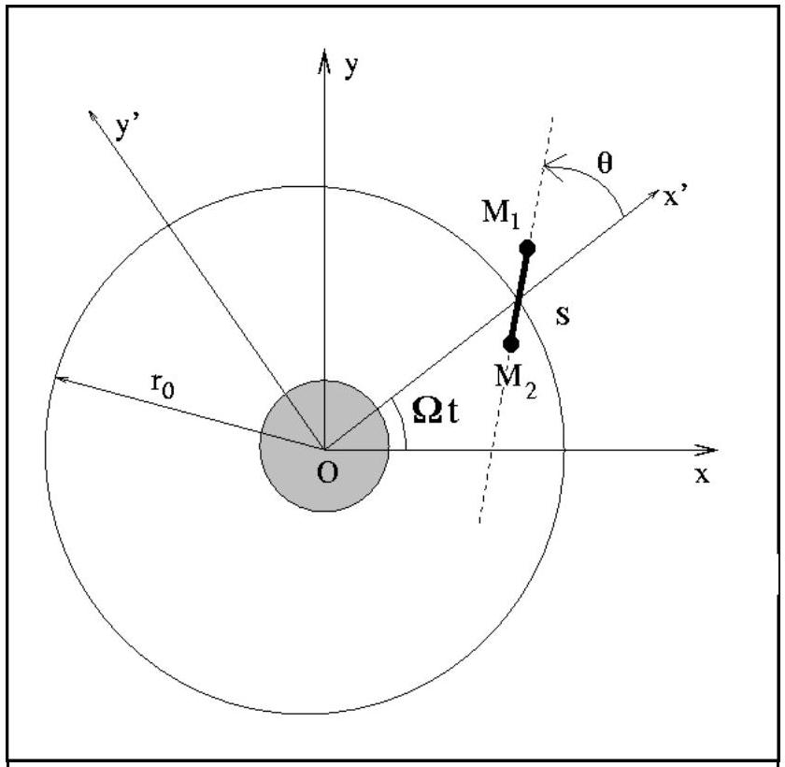
Fig. 2 : Le satellite, son référentiel R' (Ox'y') et le référentiel R lié à la Terre $(Oxy)$.
vers la Terre toujours le même côté. Elle ne requiert aucune ressource d'énergie embarquée. Le principe de cette méthode a été établi par Lagrange, au XVII $^{\text{ème }}$, afin d'expliquer pourquoi la Lune présente toujours la même face vers la Terre.
Modèle : le satellite est constitué de deux points matériels $M_{1}$ et $M_{2}$ de masses identiques $m=\frac{1}{2}M_{S}$ reliés par une tige rigide de masse nulle et de longueur $2l$. Le barycentre S du satellite décrit autour de la Terre une orbite circulaire de rayon $r_{0}=R_{T}+h\left(l≪r_{0}\right)$. Le référentiel géocentrique (R) lié au repère (Oxyz) est supposé galiléen. Le plan orbital est $Oxy$. Le référentiel ( R ') défini par le repère (Ox'y'z) lié au satellite tourne autour de la Terre avec une vitesse angulaire $Ω$ (Fig. 2). Les points $M_{1}$ et $M_{2}$ sont dans le plan orbital: $\vec{OS}=r_{0}\overset{ˆ}{u},{\vec{OM}}_{1}=r_{1}{\overset{ˆ}{u}}_{1}$ et ${\vec{OM}}_{2}=r_{2}{\overset{ˆ}{u}}_{2}$, où $\overset{ˆ}{u},{\overset{ˆ}{u}}_{1}$ et ${\overset{ˆ}{u}}_{2}$ sont unitaires. On appelle $θ$ l'angle de $M_{1}M_{2}$ avec l'axe $Ox$ ' de $(R$ '). On cherche à déterminer les éventuelles positions d'équilibre du satellite dans le référentiel ( $R$ ') et leur stabilité. On suppose qu'il n'y a pas de frottements.
Étude dynamique, dans le référentiel mobile
$◻9$ - Exprimer les forces gravitationnelles ${\vec{F}}_{1}$ et ${\vec{F}}_{2}$ qui agissent sur $M_{1}$ et $M_{2}$.
$10$ - Exprimer dans ( R ') les forces d'inertie d'entraînement qui agissent sur $M_{1}$ et $M_{2}$, en fonction de $m,Ω,{\vec{r}}_{1}$ et ${\vec{r}}_{2}$. Exprimer dans (R') les forces d'inertie de Coriolis qui agissent
sur $M_{1}$ et $M_{2}$, en fonction de $m,Ω,{\vec{SM}}_{1},{\vec{SM}}_{2}$ et $\overset{˙}{θ}=\frac{dθ}{dt}$.
11 - Montrer que dans (R') le moment des forces d'inertie de Coriolis en $S$ est nul. Établir que dans ( $R$ ') le moment résultant calculé en $S$ des actions extérieures a pour amplitude, pour $l≪r_{0},Γ_{S}=6GmM_{T}\frac{l^{2}}{r_{0}^{3}}sin⁡(θ)cos⁡(θ)$. Préciser la direction et le sens de ce moment cinétique.
12 - Appliquer le théorème du moment cinétique dans ( R '). Établir l'équation différentielle du mouvement. Déterminer les valeurs de $θ$ qui correspondent à une position d'équilibre dans (R').
$◻13$ - Montrer que $θ=0$ est une position d'équilibre stable. Existe-t-il une position d'équilibre instable ? Quelle est la forme de l'équation différentielle pour les petits mouvements autour de cette position d'équilibre instable ?
14 - À partir de la position $θ=0$, le satellite subit une petite perturbation qui l'écarte d'un angle $θ_{o}$. Calculer la période des oscillations au voisinage de la position d'équilibre, pour un satellite d'altitude $h=800 km$. Comparer cette période avec la période du satellite autour de la Terre.
Étude énergétique, dans le référentiel géocentrique galiléen
15 - Exprimer le potentiel de gravitation, en fonction des données du problème et en procédant aux approximations qui s'imposent ( $l≪r_{0}$ ).
$◻16$ - Considérer l'énergie mécanique du satellite et en déduire la période des petites oscillations autour de la position d'équilibre stable.
III EFFET DYNAMO
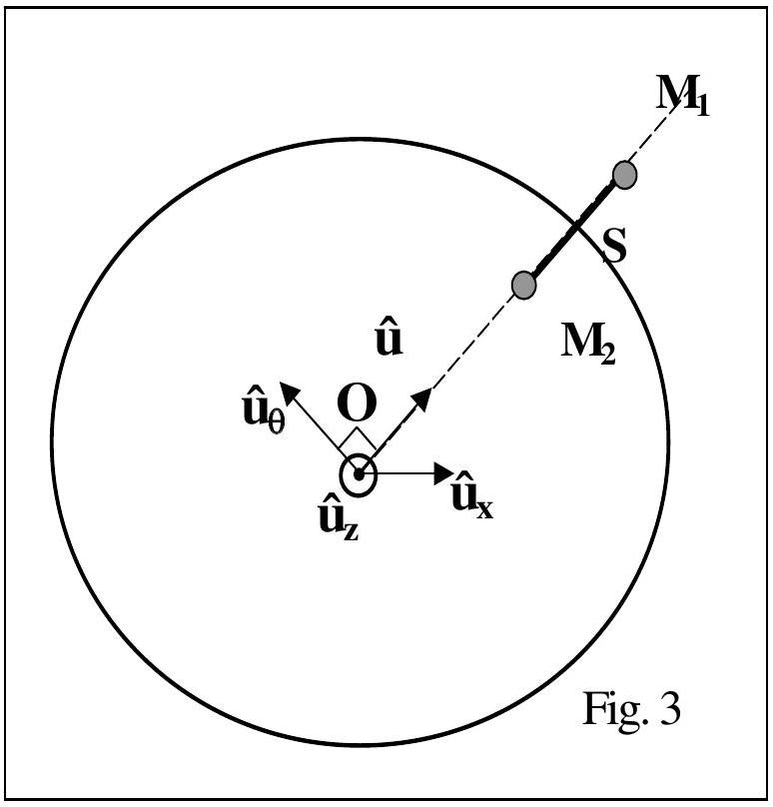
La Terre est entourée d'un champ magnétique $\vec{B}$. On admet que les lignes de champ à l'extérieur de la Terre sont équivalentes à celles que produit un moment magnétique NordSud $\vec{μ}$ placé au centre O de la Terre, le pôle magnétique Nord étant voisin du pôle Nord géographique. Dans le système de coordonnées sphériques dont l'axe $Oz$ est colinéaire au moment,
$$\begin{matrix}B_{r}=\frac{μ_{0}}{4π}\frac{2μcos⁡(θ)}{r^{3}}\text{ et } \\ B_{θ}=\frac{μ_{0}}{4π}\frac{μsin⁡(θ)}{r^{3}}\end{matrix}$$
On considère le satellite bi-point décrit dans les parties I et II, en orbite circulaire basse dans le plan équatorial magnétique (Fig. 3) et à l'altitude $h=800 km$. À cette altitude, $B=30μ T=30×{10}^{−6} T$. À tout instant, le satellite est stabilisé en position $θ=0$. Les points $M_{1}$ et $M_{2}$ sont reliés entre eux par un câble conducteur isolé par une gaine en téflon.
17 - Tracer l'allure des lignes de champ à l'extérieur de la Terre. Comment est dirigé le champ sur un cercle de centre O et de rayon $R\left(R>R_{T}\right)$ dans le plan équatorial ?
$◻18$ - Montrer que, lorsque le satellite se déplace dans le champ magnétique équatorial de la Terre, une f.e.m d'induction $e_{M}$ apparaît entre $M_{1}$ et $M_{2}$ Exprimer $e_{M}$ en fonction de $R_{T},h$, $B$ et $l$, ainsi que de constantes que l'on précisera. Calculer $e_{M}$ dans les cas $l=10 m$ et $l=10 km$.
19- Le circuit est fermé par les ions de l'ionosphère ; un courant d'intensité $I=0,44 A$ circule dans le câble. Exprimer la force de Laplace exercée sur le câble, long de 10 m . Quelle est, dans le référentiel géocentrique, la puissance de cette force ?
20- En conservant cette valeur d'intensité, quelle est alors la puissance pour $l=10 km$ ?
$21$ - Comment la force de Laplace affecte-t-elle le mouvement du satellite ? On pourra comparer l'intensité de cette force à celle de la force de frottement des questions 6 et 7.
22- Grâce à des batteries chargées par des panneaux solaires, la puissance disponible est de l'ordre de 500 W . On suppose que $l=10 m$. Quelles sont les conséquences de cette circulation de courant sur le mouvement du satellite ? Dans quel sens doit-on faire circuler le courant pour permettre au satellite de se placer sur une orbite plus haute ? Combien de temps serait alors nécessaire pour une élévation d'orbite de 500 m ?
23 - Comparer les résultats obtenus dans la question précédente avec ceux obtenus dans le cas $h=400 km$.
$◻24$ - Dans le Journal «Pour la Science» de septembre 2004 ( $n^{∘}$ 323) était évoqué un satellite composé de deux cabines reliées par un fil conducteur rigide. Commenter les phrases suivantes publiées dans ce numéro: «En équipant de longs câbles les satellites et les sondes spatiales, les astrophysiciens espèrent produire à bon compte de l'énergie électrique, un moyen de propulsion ainsi qu'une forme de gravité artificielle. Dans cette technique, un câble conducteur est relié à deux cabines en orbite autour de la Terre. Le câble de cet engin spatial échange de la quantité de mouvement avec la planète par l'intermédiaire de son champ magnétique. » On pourra effectuer une approche comparative quantitative en sachant que le contrôle d'attitude d'un satellite s'effectue souvent avec des fusées «vernier» dont la poussée est de l'ordre de $0,1 N$, et que les modifications d'orbite sont effectuées par d'autres fusées «vernier» dont la poussée est de l'ordre de 50 N .
IV COMMUNICATIONS SPATIALES
Le satellite communique avec la Terre en émettant ou recevant des ondes électromagnétiques. Ces ondes traversent l'atmosphère, assimilée ici au vide, à l'exception d'une couche appelée ionosphère située environ à partir de l'altitude $z_{i}=100 km$ de la Terre. L'ionosphère est constituée d'un gaz sous très faible pression et partiellement ionisé par le rayonnement
solaire, encore appelé plasma ionosphérique. Ce plasma contient donc des ions positifs de charge $+e$ et de masse $M_{i}$ et des électrons de charge $−e$ et de masse $m_{e}$. L'ionosphère étant électriquement neutre, ions positifs et électrons ont même densité particulaire $n$. On étudie la possibilité de propagation selon une verticale locale (Fig. 4) d'une onde électromagnétique monochromatique plane progressive décrite par les champs $\vec{E}$ et $\vec{B}$ :
$$\begin{matrix} & \vec{E}=E_{0}e^{i(ωt−kz)}{\overset{ˆ}{u}}_{x} \\ & \vec{B}=B_{0}e^{i(ωt−kz)}{\overset{ˆ}{u}}_{y}\end{matrix}$$
avec $ω$ réel et constant. On admettra qu'étant donné les conditions expérimentales, $\frac{ω}{k}≈c$.
$25$ - Exprimer la force de Lorentz
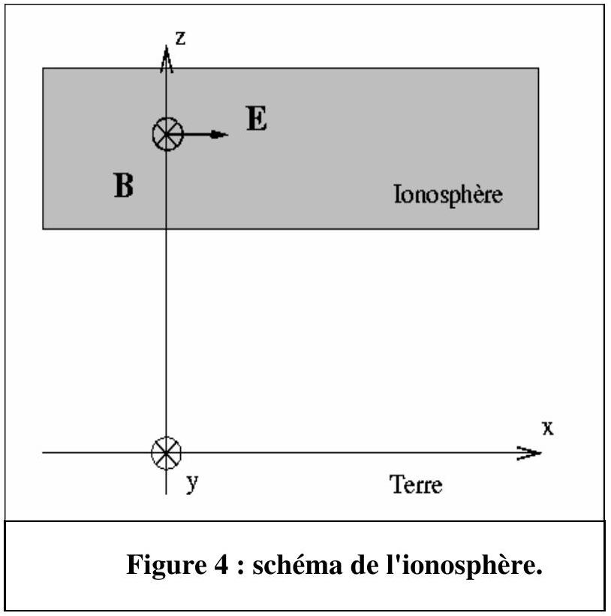
exercée sur les charges. Dans quelle condition peut-on négliger la contribution du champ magnétique devant celle du champ électrique?
Dans cette hypothèse, exprimer en notation complexe la vitesse $\vec{v_{e}}$ prise par un électron ; exprimer de même la vitesse $\vec{v_{i}}$ prise par un ion. On admet que l'amplitude des mouvements de l'électron est très petite devant la longueur d'onde du rayonnement. En déduire la densité de courant $\vec{j}$ qui apparaît dans le plasma. Simplifier cette expression en tenant compte de la relation $M_{i}≫m_{e}$.
$◻26$ - Écrire les équations de Maxwell dans le plasma. En déduire l'équation aux dérivées partielles vérifiée par le champ $\vec{E}$, puis l'expression de $k^{2}$ en fonction de $ω$ et des données. On introduira $c=\frac{1}{\sqrt{ε_{0}μ_{0}}}$. On posera $ω_{p}^{2}=\frac{ne^{2}}{mε_{0}}$.
$◻27$ - Discuter suivant la valeur de $ω$ la possibilité de propagation de l'onde à travers le plasma. On montrera que l'ionosphère se comporte comme un filtre passe-haut dont on donnera la fréquence de coupure $f_{\text{c. }}$
$28$ - Dans le cas où la propagation est possible, donner la relation de dispersion, la vitesse de phase $v_{φ}$, la vitesse de groupe $v_{g}$. Le milieu est-il dispersif ? Tracer les graphes de $v_{φ}$ et $v_{g}$ en fonction de $ω$ et donner une relation simple entre $v_{φ}$ et $v_{g}$.
29 - La densité particulaire est $n={2.10}^{10}{ m}^{−3}$. Comparer cette densité avec celle du cuivre, que l'on évaluera en admettant par exemple que chaque atome du cristal de cuivre métal fournit un électron libre. Donner le domaine de fréquences qui permet de communiquer avec le satellite.
$⟶30$ - On considère un canal de communication entre un satellite placé à une altitude de 800 km et un observateur terrestre tel que le satellite soit exactement à sa verticale. La fréquence de ce canal est 1 GHz . Quel sera le retard induit par l'ionosphère en supposant que celle-ci est homogène entre 100 km et 300 km d'altitude (on considérera dans ce problème que l'atmosphère comprise entre 0 km et 100 km d'altitude a un indice égal à 1 , et qu'au dessus de 300 km , la propagation s'effectue dans le vide) ? Comment se modifie ce retard lorsque la densité particulaire passe de la valeur de $n_{0}={2.10}^{10}{ m}^{−3}$ (valeur typique de nuit) à $n_{1}={510}^{11}{ m}^{−3}$ (valeur typique de jour), et en supposant que l'extension de l'ionosphère ne varie pas entre le jour et la nuit?
FIN DU PROBLÈME
DONNÉES PHYSIQUES
constante de gravitation | $$G=6,{6710}^{−11}{ m}^{3}⋅{ kg}^{−1}⋅{ s}^{−2}$$
rayon de la Terre | $$R_{T}=6400 km$$
masse de la Terre | $$M_{T}=6,{010}^{24} kg$$
masse du satellite | $$M_{S}=2,{010}^{3} kg$$
perméabilité du vide | $$μ_{o}=4π{.10}^{−7}H.m^{−1}$$
vitesse de la lumière | $$c={3.10}^{8} m.s^{−1}$$
masse de l'électron $m_{e}=0,{91.10}^{−30} kg$
charge élémentaire | $$e=1,{6.10}^{−19}C$$

FORMULAIRE
$$\vec{rot}(\vec{rot})=\vec{grad}(div)−\vec{Δ}$$
FIN DE L'ÉPREUVE

